BÀI DỰ THI
VIẾT VỀ TẤM GƯƠNG NGƯỜI TỐT - VIỆC TỐT

Cô giáo Phạm Bích Nguyệt - Một giáo viên giỏi về chuyên môn, một Bí thư chi đoàn đầy trách nhiệm
Sinh ra và lớn lên trong một gia đình hiếu học ở Hà Nội, từ nhỏ cô Phạm Bích Nguyệt đã ước mơ lớn lên được làm cô giáo để truyền thụ lại những kiến thức cho thế hệ học sinh.
Sau khi rời ghế phổ thông, cô Bích Nguyệt đăng kí dự thi vào ngành sư phạm. Năm 2011, với tấm bằng loại Giỏi của khoa Hóa học – Trường Đại học Sư Phạm Hà Nội, cô về công tác tại Trường THCS Nguyễn Trãi, phường Khương Trung, quận Thanh Xuân, thành phố Hà Nội.
Hơn 10 năm làm công tác giảng dạy, gắn bó với nghề, cô giáo Phạm Bích Nguyệt không chỉ hoàn thành tốt nhiệm vụ chuyên môn mà còn đảm nhiệm tốt vai trò của một Bí thư Đoàn trường đưa phong trào hoạt động của Đoàn trường ngày một phát triển.
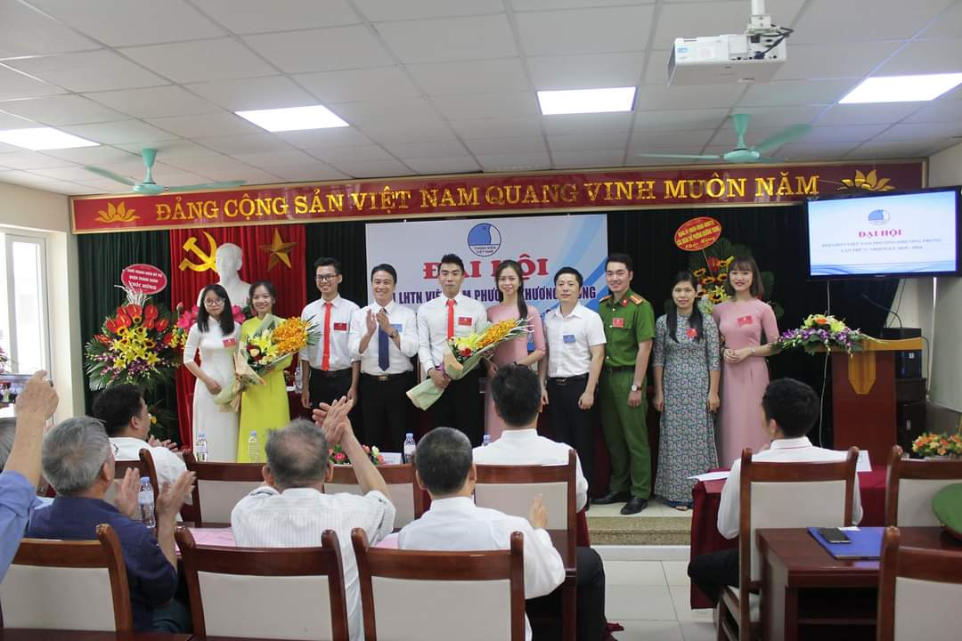
Cô Bích Nguyệt (thứ hai từ phải sang) trong buổi tổ chức Đại hội Đoàn phường Khương Trung
Mang trong mình bầu nhiệt huyết của tuổi trẻ, dám nghĩ, dám làm, cô là một Bí thư chi đoàn năng nổ, một thủ lĩnh hết mình vì công tác đoàn. Đảm nhận vai trò Bí thư Đoàn trường từ 2012 đến nay, cô giáo Bích Nguyệt đã đề xuất thực hiện nhiều sáng kiến hay, góp phần nâng cao chất lượng công tác Đoàn của đơn vị. Cô đã cùng với BCH Đoàn trường xây dựng kế hoạch hoạt động cụ thể, xuyên suốt trong từng năm học, tích cực tham gia các hoạt động, chủ động và có nhiều sáng tạo trong việc thu hút, tập hợp thanh niên trong nhà trường tham gia các hoạt động như: Phong trào đền ơn đáp nghĩa, quỹ nhân ái, học bổng dành cho học sinh nghèo vượt khó, tổ chức hoạt động thi đua nhân ngày 20/11 cho 100% đoàn viên thanh niên trong nhà trường, phát động cuộc thi an toàn giao thông trong trường học, thi tìm hiểu về ngày thành lập Đoàn 26.3, tổ chức tốt tháng thanh niên,… Đồng thời, chú trọng đến công tác giáo dục chính trị, tư tưởng, đạo đức, lối sống và các hoạt động truyền thống như: triển khai cuộc vận động học tập và làm theo tư tưởng đạo đức, phong cách Hồ Chí Minh bằng nhiều nội dung hình thức; tổ chức tọa đàm về vai trò của tổ chức Đoàn trong việc phối hợp giáo dục đạo đức cho học sinh, mô hình hoạt động hiệu quả công tác Đoàn trong trường học; tập hợp học sinh tham gia hoạt động kỷ niệm các ngày lễ lớn trong năm theo chủ đề, chủ điểm…
Với những kết quả đã đạt được, Đoàn trường THCS Nguyễn Trãi đã nhiều năm liền vinh dự được nhận bằng khen hoàn thành xuất sắc nhiệm vụ của phường Khương Trung, quận Thanh Xuân, thành phố Hà Nội.
Song song với các hoạt động Đoàn, cô giáo Bích Nguyệt luôn tích cực sáng tạo và chủ động trong công tác giảng dạy, cô luôn phối hợp chặt chẽ với các tổ chuyên môn, tổ chức trong nhà trường có hình thức hướng dẫn, hỗ trợ học sinh trong hoạt động học tập nghiên cứu khoa học và đã đóng góp chung vào nhiều thành tích nổi bật của nhà trường. Từ đó, tạo được niền tin và uy tín trong đồng nghiệp, là tấm gương sáng cho các bạn học sinh, đoàn viên thanh niên noi theo.
Với tình yêu nghề và phương châm “Tất cả vì học sinh thân yêu”, cô Bích Nguyệt đã không ngừng tìm kiếm những phương pháp giảng dạy hiệu quả, ứng dụng công nghệ thông tin vào giảng dạy để thu hút, lôi cuốn học sinh, nâng cao chất lượng giáo dục của nhà trường. Nhiều năm liền cô Nguyệt tham dự cuộc thi giáo viên giỏi cấp Quận và đã đạt giải ba trong năm học 2018-2019, đạt giải ba, giải khuyến khích bài giảng E-learning cấp Quận trong các năm, giải nhì cuộc thi dịch vụ công trực tuyến. Đặc biệt, trong hội thi “Thiết kế bài giảng E-learning” cấp Quận năm học 2020-2021, cô giáo Phạm Bích Nguyệt đã xuất sắc dành giải Nhất cuộc thi Thiết kế bài giảng điện tử phần mềm dạy học cấp Quận.
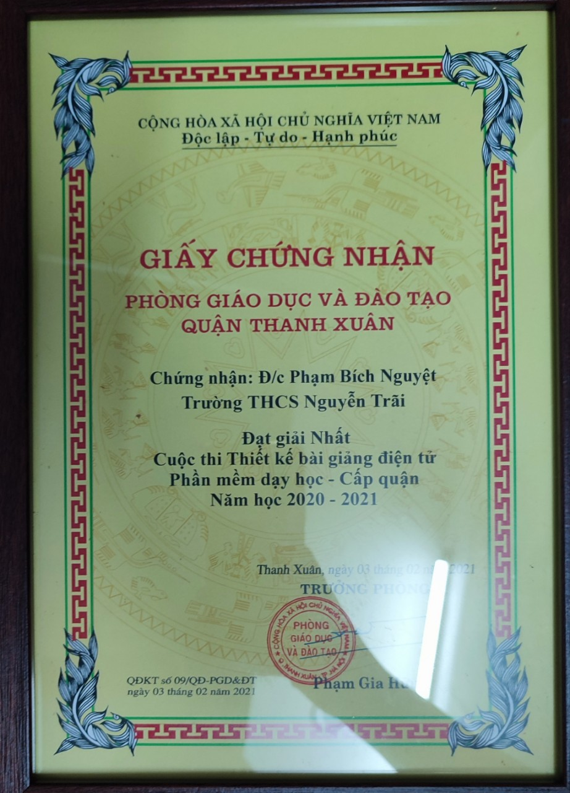
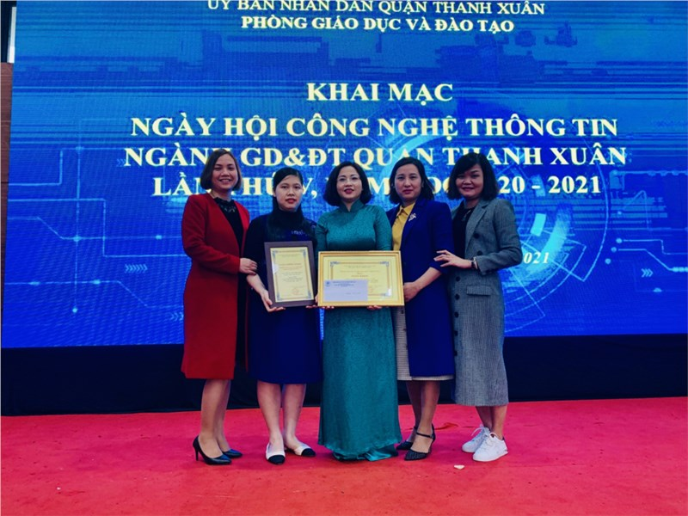
Cô Bích Nguyệt (đứng thứ 2 từ trái sang) trong buổi trao giải cuộc thi “Thiết kế bài giảng E-learning” cấp Quận năm học 2020-2021

Cô Phạm Bích Nguyệt đã được nhà trường tin tưởng và giao trọng trách là Nhóm trưởng môn Hóa Học thuộc Tổ Tự Nhiên 2 của trường từ năm học 2016- 2017, cô Nguyệt luôn tận tâm hoàn thành tốt các công việc được giao.
Khi được hỏi về cô Phạm Bích Nguyệt, các thầy cô giáo trong tổ chuyên môn đều có chung nhận xét: “Cô Bích Nguyệt là một giáo viên trẻ nhiệt tình và năng động, luôn phấn đấu không ngừng, có tinh thần trách nhiệm cao trong công việc”.
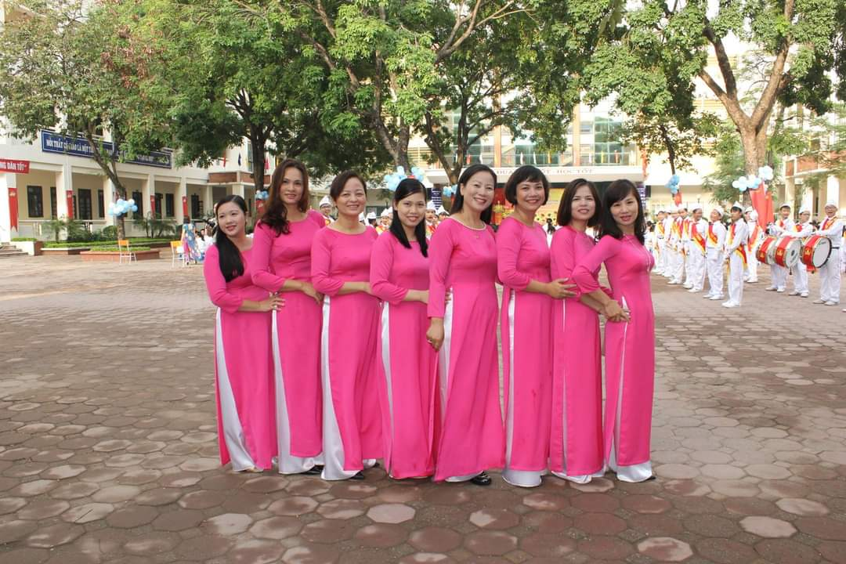
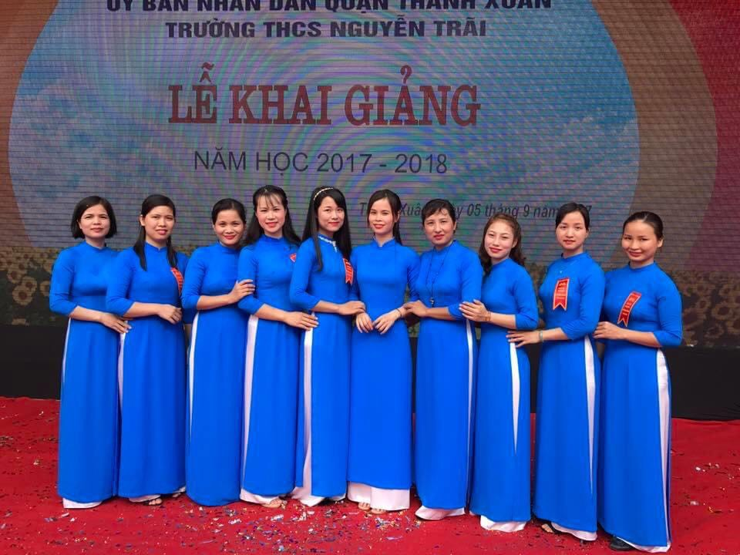
Cô Bích Nguyệt bên các đồng nghiệp
Ngoài việc truyền đạt kiến thức bộ môn, cô giáo Phạm Bích Nguyệt còn là một trong những giáo viên tích cực trong việc liên hệ thực tiễn, dạy cho học trò về kinh nghiệm sống làm người, giúp các em có ý thức hơn trong việc học tập và trưởng thành trong cuộc sống sau này. Năm học 2020 -2021, cô Nguyệt đã hướng dẫn học sinh điều chế xà phòng để tham dự cuộc thi Nghiên cứu Khoa học kĩ thuật dành cho học sinh trung học và đã vinh dự đạt giải Ba cấp Quận. Cùng với nhà trường, cô và tập thể cán bộ, giáo viên còn tổ chức nhiều chuyên đề nâng cao chất lượng dạy học, phát triển các phong trào thi đua của ngành. Cô luôn dành hết tâm huyết cho nghề nghiệp, được đồng nghiệp mến phục và học sinh tin yêu.
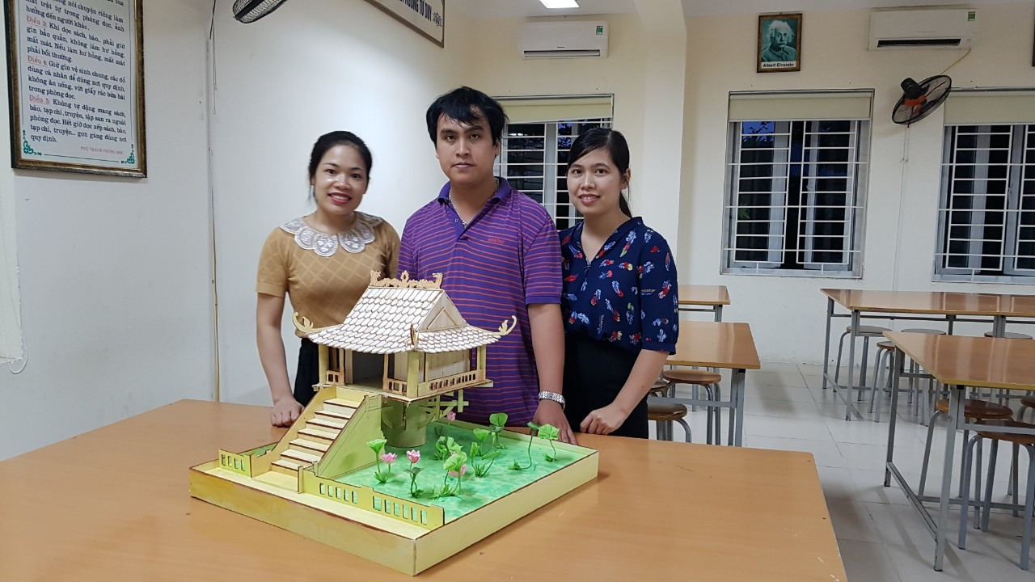
Đạt được rất nhiều thành tích nhưng cô giáo Phạm Bích Nguyệt luôn khiêm tốn, giản dị, không ngừng nỗ lực, học hỏi, trau dồi trình độ chuyên môn cũng như nghiệp vụ công tác Đoàn, xứng đáng là người thủ lĩnh thanh niên năng động, sáng tạo, gương mẫu, tận tụy với nghề.
Về cuộc sống riêng, cô Bích Nguyệt có một tổ ấm hạnh phúc với người chồng cùng nghề với mình và hai cô con gái kháu khỉnh, xinh xắn, thông minh.
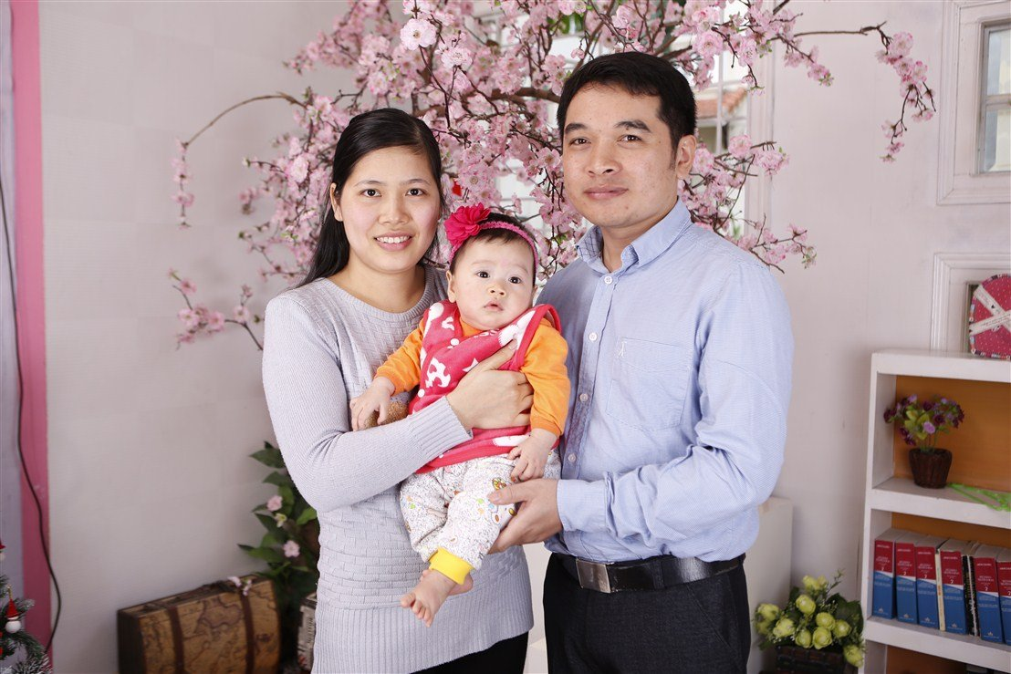
Tổ ấm của gia đình cô Bích Nguyệt
Cô Bích Nguyệt tâm sự với tôi: Nghề dạy học là mơ ước của cô và hiện mơ ước đó đã thành hiện thực nên cô sẽ yêu nó, gắn bó với nó suốt đời. Những lời tâm sự ấy của cô như thôi thúc, thức tỉnh trong tôi phải phấn đấu hơn nữa trong sự nghiệp trồng người. Những thành công mà cô đạt được đó đánh dấu thành công trong sự nghiệp, đó là nền tảng, là động lực để cô phấn đấu, làm tốt hơn nữa công việc trồng người, ươm những mầm xanh cho đất nước. Những cố gắng nỗ lực của cô góp phần không nhỏ vào bảng thành tích của nhà trường nói riêng, của nền giáo dục quận Thanh Xuân nói chung và góp phần xây dựng quê hương ngày càng giàu đẹp hơn.
Tôi thật may mắn khi được là đồng nghiệp của cô. Với tôi, cô Bích Nguyệt vừa là một đồng nghiệp, vừa gần gũi như một người em gái. Chúng tôi sẽ cùng nhau nỗ lực, phấn đấu hơn nữa để xứng đáng là tấm gương sáng cho học sinh noi theo.

TM. BAN GIÁM HIỆU Thanh Xuân, ngày 08 tháng 3 năm 2022
HIỆU TRƯỞNG Tác giả

Nguyễn Thị Bích Nga Đặng Thị Nhất

ỦY BAN NHÂN DÂN QUẬN THANH XUÂN

TRƯỜNG TRUNG HỌC CƠ SỞ NGUYỄN TRÃI

BÀI DỰ THI

CUỘC THI VIẾT VỀ

GƯƠNG ĐIỂN HÌNH TIÊN TIẾN, NGƯỜI TỐT VIỆC TỐT VÀ CÔNG TÁC PHÁT HIỆN, NHÂN RỘNG ĐIỂN HÌNH TIÊN TIẾN TRONG PHONG TRÀO THI ĐUA YÊU NƯỚC QUẬN THANH XUÂN NĂM 2022

Thông tin tác giả: Đặng Thị Nhất

Năm sinh: 1976

Địa chỉ: Trường THCS Nguyễn Trãi

Điện thoại: 0983195476

Thông tin nhân vật: Phạm Bích Nguyệt

Địa chỉ: Trường THCS Nguyễn Trãi

Điện thoại: 0973140235

Thanh Xuân, 3/2022

